GRUPA II – MOJA PARAFIA

SPOTKANIE 7
Data: 18 lutego 2010 r.
Godzina: 13¹⁰-14⁵⁰

TEMAT: Historia mojej parafii - spotkanie z księdzem proboszczem (zbieranie informacji).

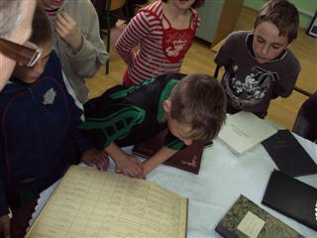

Dzisiejsze zajęcia odbyły się z udziałem zaproszonego gościa – księdza proboszcza Parafii Bąkowice. Ksiądz Andrzej opowiedział nam wiele ciekawych historii dotyczących kościoła oraz pokazał księgi i kroniki parafii, z których mogliśmy dowiedzieć się jeszcze dodatkowych informacji o naszej parafii.

